选课操作指南
1.通过统一身份认证平台登录教务管理系统，jwgl.hutb.edu.cn
2.如密码遗忘可通过点击忘记密码进行密码重置，如因更换验证手机号码找回失败或其他原因无法找回密码，可拨打88689270进行身份信息重置。
3.
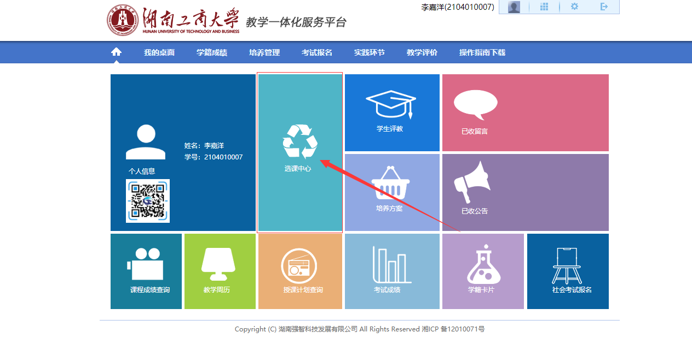
4.
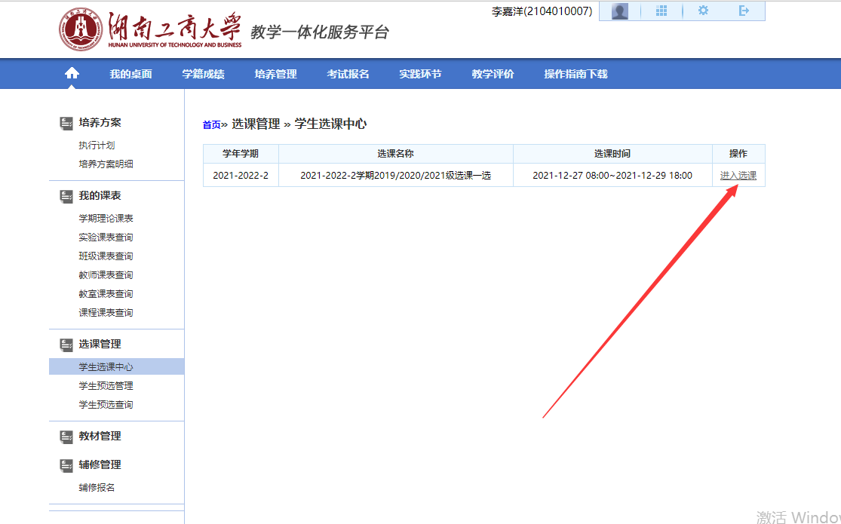

5.
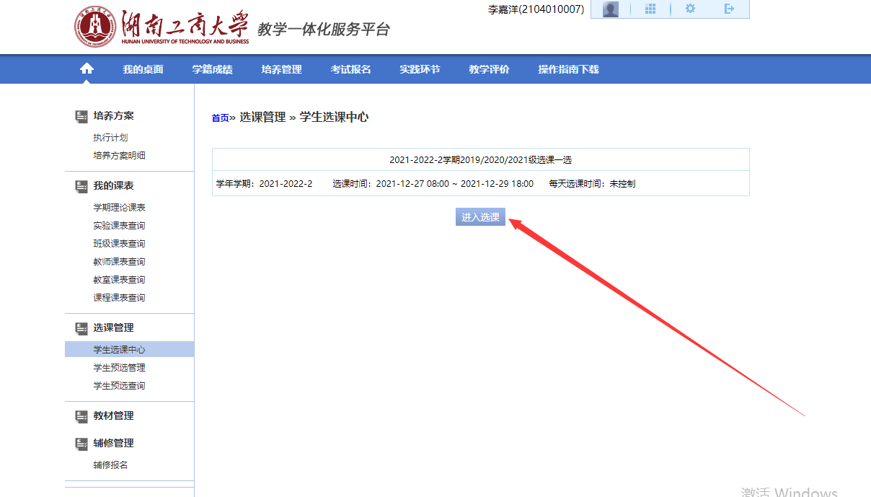
6.进行选课，除通识教育选修课外，每门课程只能选择一个教学班级
2020级学生需对专业选修课（限选、任选）、通识教育选修课进行选课；
2021级学生需对《体育（四）》、《大学英语拓展课（二）》、专业选修课（限选、任选）以及通识教育选修课进行选课。
2022级学生需对《体育（二）》、以及通识教育选修课进行选课

